**软侧习题：简答题**

**1、简述软件测试与软件开发的关系。**

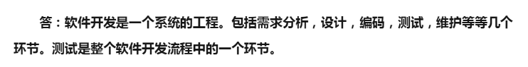

**首先，软件开发与软件测试都是软件项目中非常重要的组成部分，软件开发是生产制造软件产品，软件测试是检验软件产品是否合格，两者密切合作才能保证软件产品的质量。**

**其次，软件测试贯穿软件项目的整个过程，但它的实施过程与软件开发并不相同。软件开发是自顶向下、逐步细化的过程，软件计划阶段定义软件作用域，软件需求分析阶段建立软件信息域、功能和性能需求等，软件设计阶段选定编程语言、设计模块接口等。软件测试与软件开发过程相反，它是自底向上、逐步集成的过程，即：首先，进行单元测试，排除模块内部逻辑与功能上的缺陷；然后按照软件设计需求将模块集成并进行集成测试，检测子系统或系统结构上的错误；最后运行完整的系统，进行系统测试，检验其是否满足软件需求。**

**扩展阅读（了解，非答案内容），软件测试在项目各个阶段的作用：**

**项目规划阶段：负责从单元测试到系统测试的整个测试阶段的监控。**

**需求分析阶段：确定测试需求分析，即确定在项目中需要测试什么，同时制订系统测试计划。**

**概要设计与详细设计阶段：制订单元测试计划和集成测试计划。**

**编码阶段：开发相应的测试代码和测试脚本。**

**测试阶段：实施测试并提交相应的测试报告。**

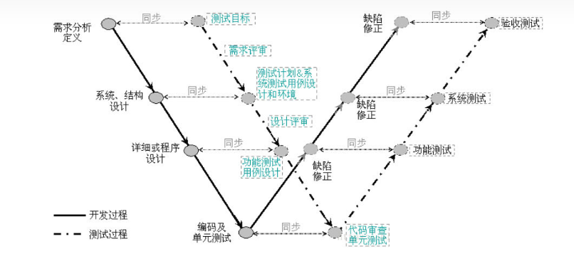

**2、简述软件质量和软件缺陷的对立统一关系。**

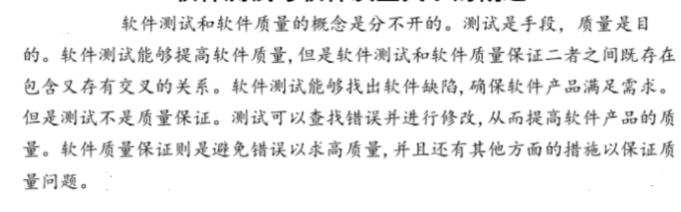

因此，软件质量是产品或服务所满足明示或暗示需求能力的固有特性和特征的集合。缺陷则指系统所需要实现的某种功能的失效或违背。所以从定义上来讲，两者相互对立。通过发现缺陷可以提高产品质量，而找出缺陷发生的根本原因，或总结出软件产品的缺陷模式，避免将来犯同样的错误或产生类似的问题，将有效提高后续产品质量。从这个角度来讲，两者相互统一。所以，两者对立统一。

**3、什么是软件测试？软件测试的目的与作用是什么？**

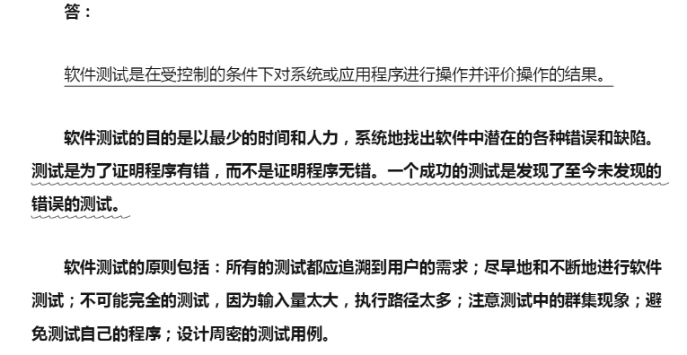

**4、简述关于软件测试正反两方面观点所带来的利弊。**

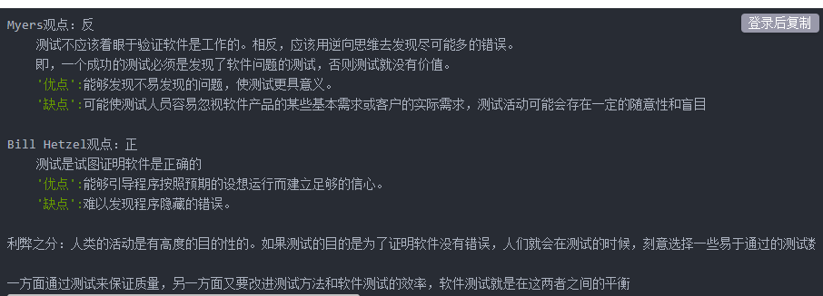

**5、简述常用的白盒和黑盒测试用例设计方法有哪些。**

**等价类划分：** 等价类是指某个输入域的子集合.在该子集合中,各个输入数据对于揭露程序中的错误都是等效的.并合理地假定:测试某等价类的代表值就等于对这一类其它值的测试

[**边界值分析法**](https://www.alltesting.cn/)**：**是对等价类划分方法的补充。测试工作经验告诉我,大量的错误是发生在输入或输出范围的边界上,而不是发生在输入输出范围的内部.

**错误猜测法：**基于经验和直觉推测程序中所有可能存在的各种错误, 从而有针对性的设计测试用例的方法.

**因果图方法：**因果图方法生成的就是判定表. 它适合于检查程序输入条件的各种组合情况.

**正交表分析法：**通过正交表来进行缩减一些用例，从而达到尽量少的用例覆盖尽量大的范围的可能性。

[**场景分析方法**](https://www.alltesting.cn/testservice/cbtpl.html)：指根据用户场景来模拟用户的操作步骤，这个比较类似因果图，但是可能执行的深度和可行性更好。

状态图法：通过输入条件和系统需求说明得到被测系统的所有状态，通过输入条件和状态得出输出条件；通过输入条件、输出条件和状态得出被测系统的测试用例。

[**大纲法**](https://www.alltesting.cn/jsp/newVersion2/tce.jsp)**：**大纲法是一种着眼于需求的方法，为了列出各种测试条件，就将需求转换为大纲的形式。大纲表示为树状结构，在根和每个叶子结点之间存在唯一的路径。大纲中的每条路径定义了一个特定的输入条件集合，用于定义测试用例。树中叶子的数目或大纲中的路径给出了测试所有功能所需测试用例的大致数量。

**6、软件测试的意义是什么？**



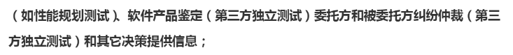

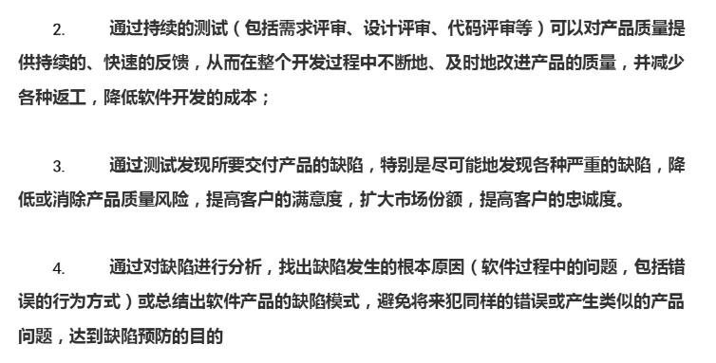

**7、优秀测试工程师应具备哪些素质？**

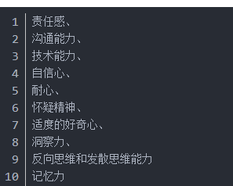

扩展阅读：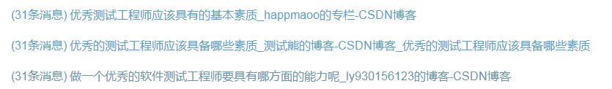

**8、单元测试有哪些任务？ 简述为什么要进行单元测试及其主要任务？**



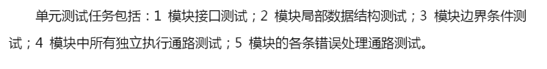



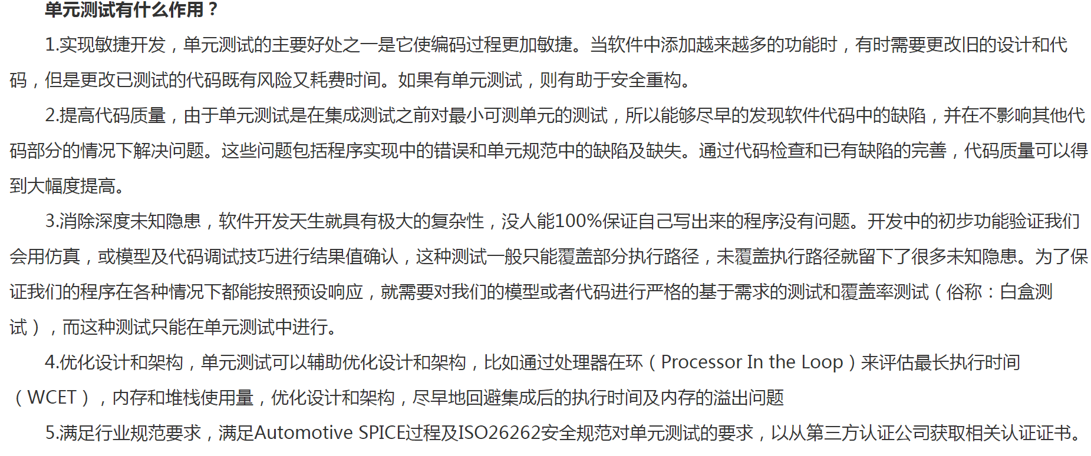

**9、单元测试的步骤有哪些**



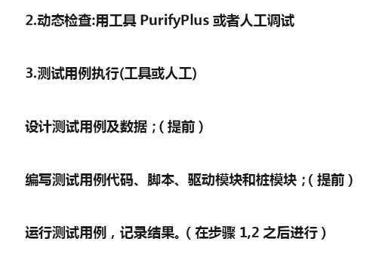

**10、常用的逻辑覆盖测试方法有哪几种？并简单描述各种方法的目的。**

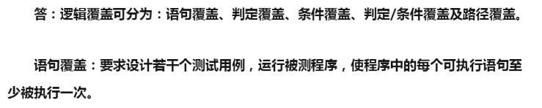

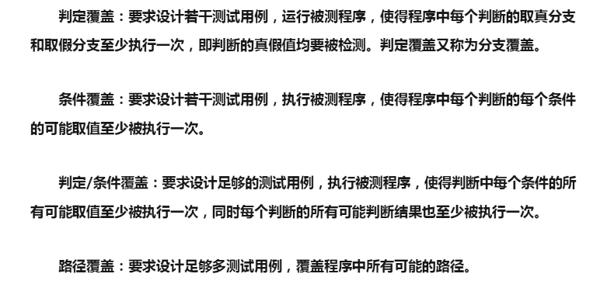

**11、测试计划书的主要内容集中在哪几个方面？**

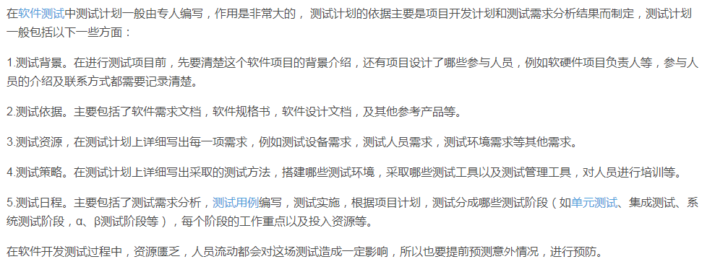

**12、软件可靠性包含哪些要素？（注意，是简答）**

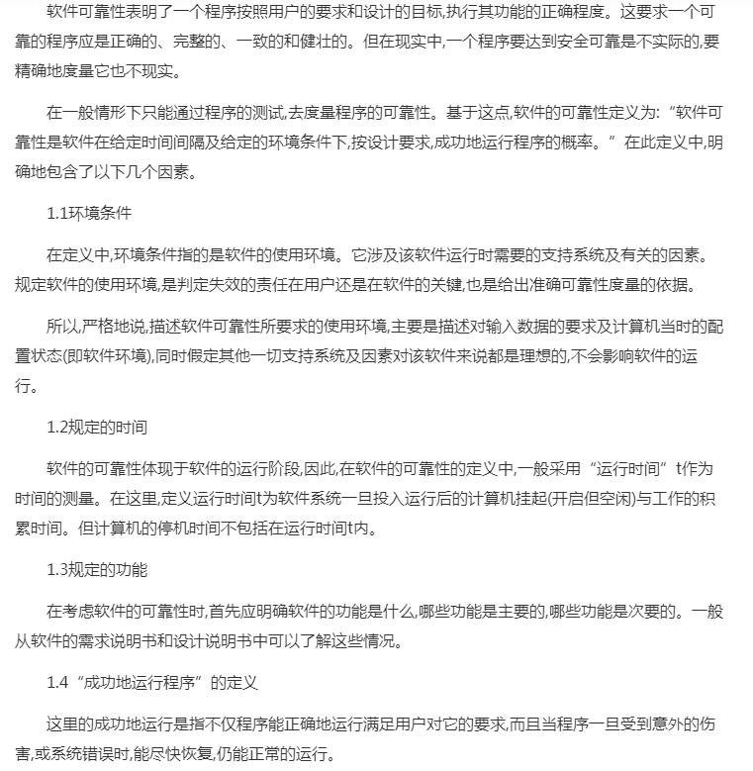

**13、简述验收测试的条件及通过标准。**

验收测试是产品研发生命周期中的一个活动过程，是用户验证产品是否符合需求规范的要求，主要内容包括：建立验收测试标准、复核配置项以及进行验收测试。

其中，用户可以是最终用户或外包商，如果是外包商外包的产品，在验收测试时，外包商主要针对合同是否符合要求进行测试，而验收后合同的符合度直接决定了后期外包商向客户支付的费用。

因此，条件是系统或软件产品已通过了系统内部测试,所有缺陷得到修正。通过标准:完全执行验收计划中的测试用例;发现错误得到修正;完成软件验收测试报告。

并且，在以下方面，验收测试将重点放在：

　　(1)软件是否符合合同规定的所有功能和性能。

　　(2)文件资料是否完整。

　　(3)人-机接口是否准确，且符合合同规定。

　　(4)其他方面(例如移植性、兼容性、差错复原和可维护性等)是否能让用户满意。

**14、测试用例的设计需要遵守哪些流程？**

测试设计遵循与软件设计相同的工程原则，包括测试策略、测试计划、测试描述和测试过程四个阶段。其中，需要涵盖用例编号、测试项、标题、重要级别、预置条件、测试输入、操作步骤、测试人员、设计日期和预期结果等基本要素，并如下图所示：

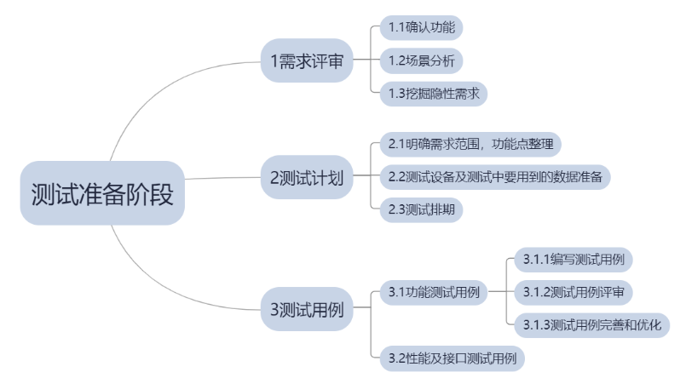

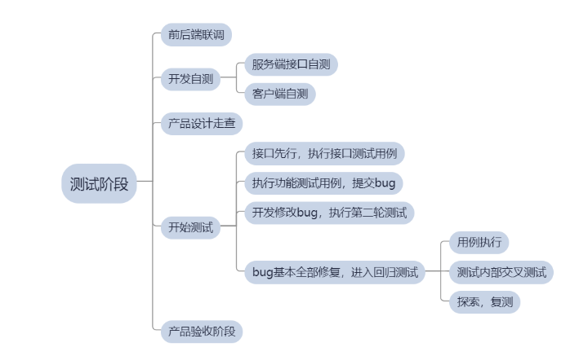

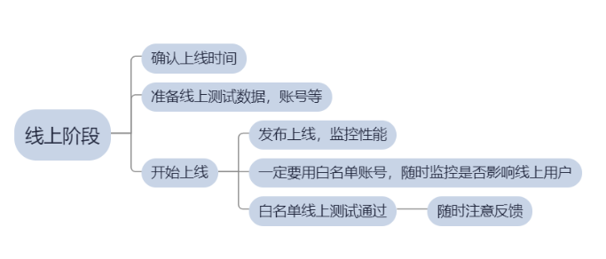

**15、正式会议审查有哪些主要工作？**

最为正式的评审就是会议审查，经过制定计划、准备和组织会议、跟踪和分析审查结果等完整的评审过程。会议评审都明确定义了评审会议中的各种角色和相应的责任，如主持人（协调员）、作者、记录员、列席人员等。如果被评审的对象比较复杂，一般在正式会议前，召开预备会，让作者事先对评审材料进行介绍和说明，包括评审的目标、范围和重点。

**其中，较常见的工作有（可以选择几条答就行）：**

用例描述、操作步骤、预期结果和数据使用等信息是否准确、完整、无歧义；

　　用例是否包含了足够多的业务类型分支或数据场景分支；

　　用例中是否设计了操作源表包含百、万、百万甚至亿级数据，结果集输出包含十、百、千等不同级别的数据场景，对其性能是否可接受是否有可行的验证方法；

　　用例是否考虑了用户使用的频率，若使用非常频繁，那么是否需要做并发测试；

　　被测功能是否为无操作界面的系统自动任务，若无操作界面，那么用例中是否考虑了用户测试的方法；若有界面，是否有界面规范性性检查测试用例（CQ中有界面变更项为是的需求）；

　　用例设计是否包含对查询结果完整性、显示格式、排序等方面的检查；

　　用例是否包含足够的必输项和页面控制的检查，空值查询的数据库消耗是否正常；

　　用例对不同查询条件的组合场景设计是否充分；

　　用例是否检查了对于有导出EXCEL等文本的情况，导出查询是否同步修改；

　　报表生成过程中是否涉及后台数据的变化，即：是否涉及中间表、临时表的使用，如有使用，那么用例是否包含对计算过程中的中间表、临时表的数据正确性检查；

　　用例是否考虑了现有测试数据库的数据是否满足测试要求，是否需要造数据或者导生产数据，测试数据与用户验收测试是否可以共用等因素；

　 被测功能中是否包含查询功能，如果包含则参见查询、报表类功能评审检查点；

　　用例中对操作产生的数据状态的流转是否有清晰的说明；

　　用例是否包含了对可逆数据的反复正向、逆向操作结果正确性的检查；

　　对于可能发生的异常，是否设计了足够多的场景，对于发生异常之后的应用健康度是否有检查，在异常场景中，是否包含对产生脏数据的可能性的检查；

　　对于涉及EAI、ETL等数据同步的功能或涉及不同数据库或数据表之间数据交换的功能，是否有对不同数据库、数据表的字段和前后台字段类型、长度一致性的检查；

　　针对本需求的修改点，是否设计了对其关联功能或潜在关联影响的测试用例，关联影响分析的依据是什么；

　　对界面操作的后台日志记录是否有检查其完整性和正确性，是否有单独开发监控程序的必要；

　　用例的优先级是怎样的，对应功能不可用的情况下，其他测试用例的执行是否受到影响，对于这种情况是否有规避的方法；反之本测试用例是否受制于其他测试用例执行结果的正确性，如果是则又该如何解决；

　　用例执行的前置条件是否清楚，如：测试执行时是否需要依赖特殊外设或者硬件资源、关联系统的版本进度和质量等；

　　是否需要为本用例所对应的功能新建功能点或分支，用例是否需要加入到回归测试用例中，本测试用例是否可自动化，是否可以立即自动化，自动化脚本开发预计需要多少时间；

**16、简述如何做好单元测试的各个阶段的管理工作。**

首先，作为一个测试管理者也就是一个测试leader,那么需要有最近的测试技能，比如常见的测试方法、性能测试、自动化测试、接口测试，各种环境的维护管理等。这样在测试工作遇到难题可以得心应手的去处理。

其次，项目管理上需要有一定需求开发规范流程推进、开发流程规范的一些监督与上报，测试流程规范制定与落实。

第三、测试资源方面的协调安排，比如人力资源的安排，在项目紧缺人力的时候如何去协调、在测试工作中服务器资源紧缺的时候如何去协调安排等等。

第四、在测试执行工作中如何去把控测试的风险，比如测试用例评审的组织会议把控测试用例的质量、测试用例的执行情况，阻塞用例执行的原因。测试人员所提交Bug的分类汇总质量分析等等

第五、团队建设方面建立团队成员的梯队建设，根据成员特点与优势进行定点培养。

第六，团队成员提升方面，可以团队在测试工作的痛点找到解决方案定期进行内部成员的知识分享与传承，共同去提升，并如下图所示（扩展内容）。

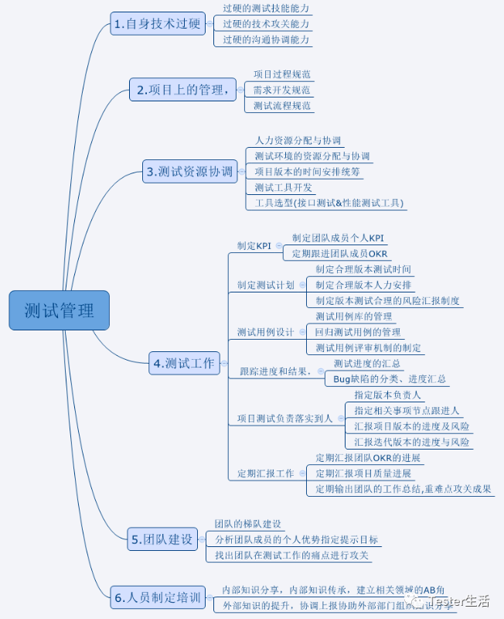

**17、什么是黑盒测试？**

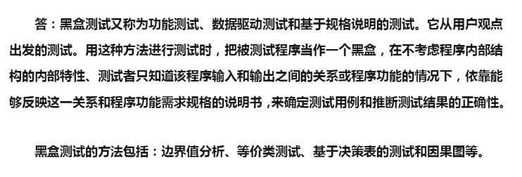

**18、什么是白盒测试？**

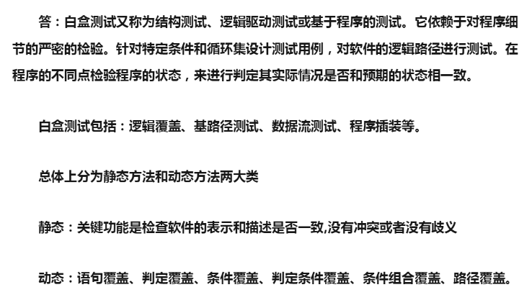

**19、什么是桩模块？**

桩模块（Stub）是指模拟被测试的模块所调用的模块，而不是软件产品的组成的部分。主模块作为[驱动模块](https://baike.baidu.com/item/%E9%A9%B1%E5%8A%A8%E6%A8%A1%E5%9D%97?fromModule=lemma_inlink),与之直接相连的模块用桩模块代替。在[集成测试](https://baike.baidu.com/item/%E9%9B%86%E6%88%90%E6%B5%8B%E8%AF%95?fromModule=lemma_inlink)前要为被测模块编制一些模拟其下级模块功能的“替身”模块，以代替被测模块的接口，接受或传递被测模块的数据，这些专供测试用的“假”模块称为被测模块的桩模块。

**20、简述兼容性测试所包含的三个方面。**

一般来说，兼容性测试主要包含三个方面，即：软件兼容性测试、数据共享兼容性测试、硬件兼容性测试。

其中，

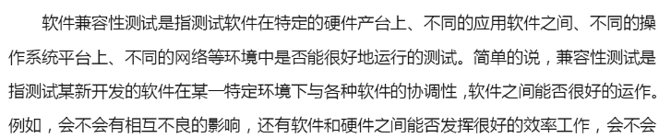



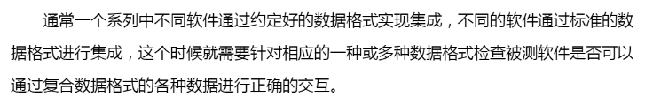

包括数据格式兼容性和数据库兼容性等内容。

其次，硬件兼容性测试的

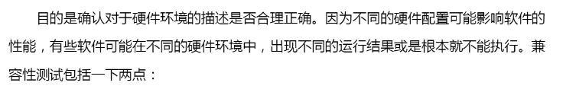

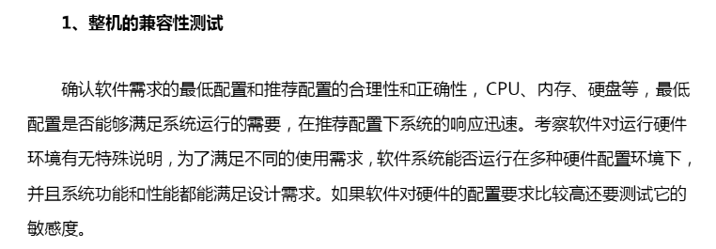

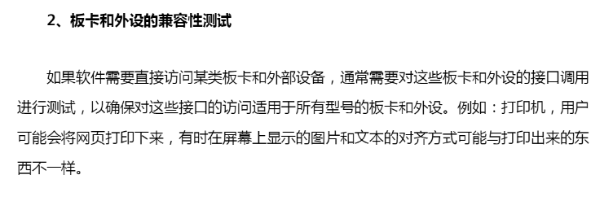

**21、软件产品质量可以归纳为哪些属性？（可以简述）**

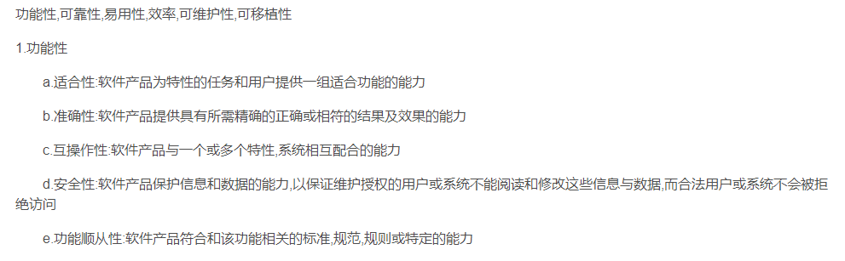

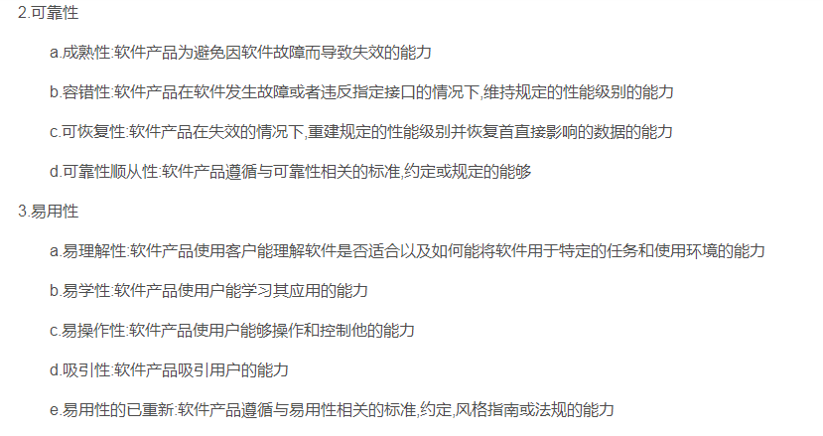

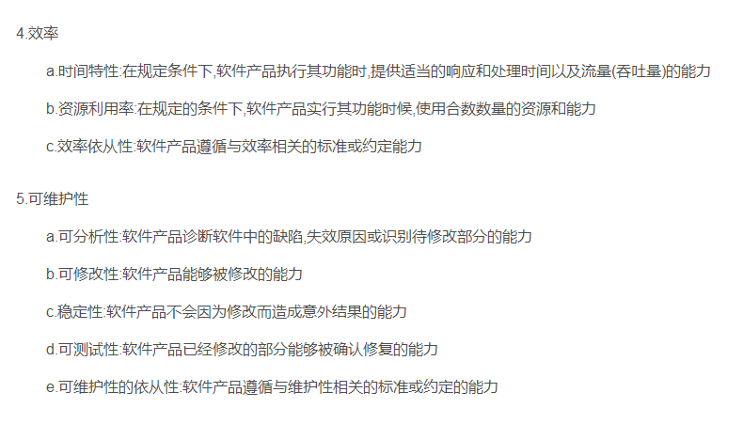

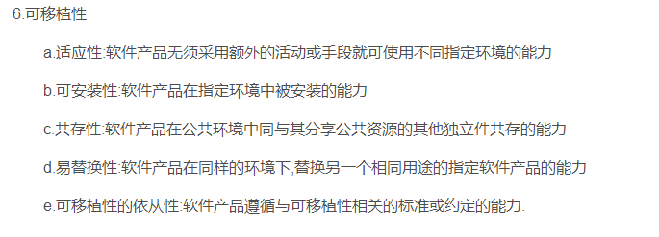

**22、什么是有效等价类和无效等价类？**

有效等价类指输入完全满足程序输入的规格说明，有效、有意义的输入数据所构成的集合。利用有效等价类可以检验程序是否满足规格说明所规定的功能和性能。

无效等价类和有效等价类相反，即不满足程序输入要求或者无效的输入数据构成的集合。使用无效等价类，可以鉴别程序异常情况的处理。在程序设计中，不但要保证所有有效地数据输入能产生正确的输出，同时需要保障在输入错误或者空输入的时候能有异常保护，这样的测试才能保证软件的可靠性。

**23、什么是等价类？如何划分等价类？在等价类测试中，有哪些方法？**

[等价类](https://baike.baidu.com/item/%E7%AD%89%E4%BB%B7%E7%B1%BB?fromModule=lemma_inlink)划分法是一种典型的、重要的[黑盒测试](https://baike.baidu.com/item/%E9%BB%91%E7%9B%92%E6%B5%8B%E8%AF%95?fromModule=lemma_inlink)方法，它将程序所有可能的输入数据（有效的和无效的）划分成若干个等价类。然后从每个部分中选取具有代表性的数据当做[测试用例](https://baike.baidu.com/item/%E6%B5%8B%E8%AF%95%E7%94%A8%E4%BE%8B?fromModule=lemma_inlink)进行合理的分类，测试用例由有效[等价类](https://baike.baidu.com/item/%E7%AD%89%E4%BB%B7%E7%B1%BB?fromModule=lemma_inlink)和无效等价类的代表组成，从而保证测试用例具有完整性和代表性。利用这一方法设计[测试用例](https://baike.baidu.com/item/%E6%B5%8B%E8%AF%95%E7%94%A8%E4%BE%8B?fromModule=lemma_inlink)可以不考虑程序的内部结构，以需求规格说明书为依据，选择适当的典型子集，认真分析和推敲说明书的各项需求，特别是功能需求，尽可能多地发现错误。由于[等价类](https://baike.baidu.com/item/%E7%AD%89%E4%BB%B7%E7%B1%BB?fromModule=lemma_inlink)是在需求规格说明书的基础上进行划分的，并且等价类划分不仅可以用来确定[测试用例](https://baike.baidu.com/item/%E6%B5%8B%E8%AF%95%E7%94%A8%E4%BE%8B?fromModule=lemma_inlink)中的数据的输入输出的精确取值范围，也可以用来准备中间值、状态和与时间相关的数据以及接口参数等，所以等价类可以用在[系统测试](https://baike.baidu.com/item/%E7%B3%BB%E7%BB%9F%E6%B5%8B%E8%AF%95?fromModule=lemma_inlink)、[集成测试](https://baike.baidu.com/item/%E9%9B%86%E6%88%90%E6%B5%8B%E8%AF%95?fromModule=lemma_inlink)和组件测试中，在有明确的条件和限制的情况下，利用等价类划分技术可以设计出完备的测试用例。这种方法可以减少设计一些不必要的[测试用例](https://baike.baidu.com/item/%E6%B5%8B%E8%AF%95%E7%94%A8%E4%BE%8B?fromModule=lemma_inlink)，因为这种测试用例一般使用相同的[等价类](https://baike.baidu.com/item/%E7%AD%89%E4%BB%B7%E7%B1%BB?fromModule=lemma_inlink)数据，从而使测试对象得到同样的反映行为。对于[等价类](https://baike.baidu.com/item/%E7%AD%89%E4%BB%B7%E7%B1%BB?fromModule=lemma_inlink)我们从以下几个方面讨论它的划分方法。

划分等价类的标准

1)完备测试、避免[冗余](https://baike.baidu.com/item/%E5%86%97%E4%BD%99?fromModule=lemma_inlink);

2)划分[等价类](https://baike.baidu.com/item/%E7%AD%89%E4%BB%B7%E7%B1%BB?fromModule=lemma_inlink)重要的是：[集合](https://baike.baidu.com/item/%E9%9B%86%E5%90%88?fromModule=lemma_inlink)的划分，划分为互不相交的一组子集，而子集的并是整个集合;

3)并是整个[集合](https://baike.baidu.com/item/%E9%9B%86%E5%90%88?fromModule=lemma_inlink)：完备性;

4)子集互不相交：保证一种形式的无[冗余](https://baike.baidu.com/item/%E5%86%97%E4%BD%99?fromModule=lemma_inlink)性;

5)同一类中标识（选择）一个[测试用例](https://baike.baidu.com/item/%E6%B5%8B%E8%AF%95%E7%94%A8%E4%BE%8B?fromModule=lemma_inlink)，同一等价类中，往往处理相同，相同处理映射到"相同的执行路径"。

划分等价类的原则

(1) 如果输入条件规定了取值范围，或值的个数，则可以确立一个有效等价类和两个无效等价类。

(2) 如果输入条件规定了输入值的集合，或者是规定了“必须如何”的条件，这时可确立一个有效等价类和一个无效等价类。[2]

(3) 如果输入条件是一个布尔量，则可以确定一个有效等价类和一个无效等价类。

(4) 如果规定了输入数据的一组值，而且程序要对每个输入值分别进行处理。这时可为 每一个输入值确立一个有效等价类，此外针对这组值确立一个无效等价类，它是所有不允许的输入值的集合。

(5) 如果规定了输入数据必须遵守的规则，则可以确立一个有效等价类（符合规则）和若干个无效等价类（从不同角度违反规则）。

（6）在确知已划分的等价类中各元素在程序处理中的方式不同的情况下，则应再将该等 价类进一步的划分为更小的等价类。

简述软件测试与软件调试在目的、技术和方法等方面存在的区别。

**24、什么是测试管理方法（TMap）？**

**25、自顶向下测试方法有哪些步骤？**

**26、什么是敏捷测试？**

**27、什么是性能测试？**

**28、从软件测试层次方面划分软件测试的级别。为以下程序段设计一组测试用例，要求分别满足语句覆盖、判定覆盖、条件覆盖、判定条件覆盖和条件组合覆盖。**

int test(int A,int B)

{ if ( (A>1) AND (B<10) ) then X=A-B;

If ( (A==2) OR (B>20) ) then X=A+B; return x; }

**29、使用基本路径测试方法，为以下程序段设计测试用例。**

**（1）画出程序的控制流图，编号已经给出。**

**（2）计算程序的环路复杂度，导出程序基本路径集中的独立路径条数。**

**（3）导出基本路径集，确定程序的独立路径。**

**（4）根据（3）中的独立路径，设计测试用例（确保基本路径集中的每一条路径的执行）的输入数据和预期输出。**

void do (int x, int a, int b)

1 {

2 if((a<4)&&(b=5))

3 x=x/4;

4 if((a=2)||(x>1))

5 x=x+1;

6 }

**30、使用基本路径测试方法，为以下程序段设计测试用例。**

**（1）画出程序的控制流图，编号已经给出。**

**（2）计算程序的环路复杂度，导出程序基本路径集中的独立路径条数。**

**（3）导出基本路径集，确定程序的独立路径。**

**（4）根据（3）中的独立路径，设计测试用例（确保基本路径集中的每一条路径的执行）的输入数据和预期输出。**

void Do (int X,int A,int B)

{

1 if ( (A>1)&&(B=0) )

2 X = X/A;

3 if ( (A=2)||(X>1) )

4 X = X+1;

5 }

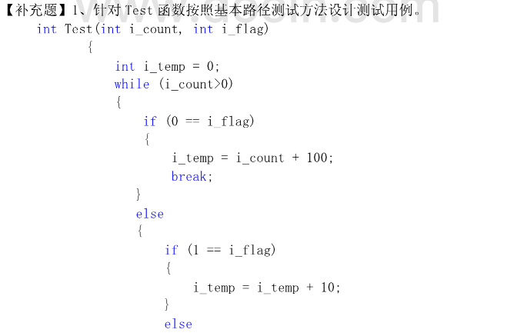

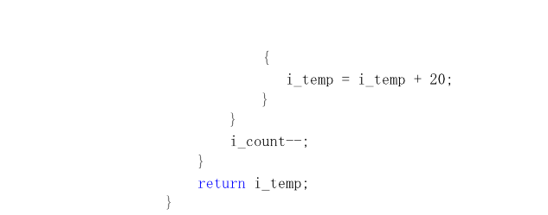

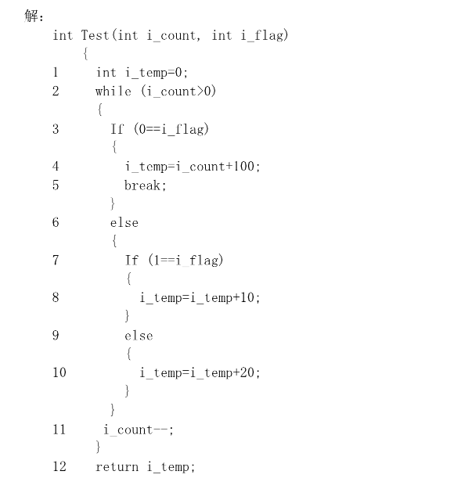

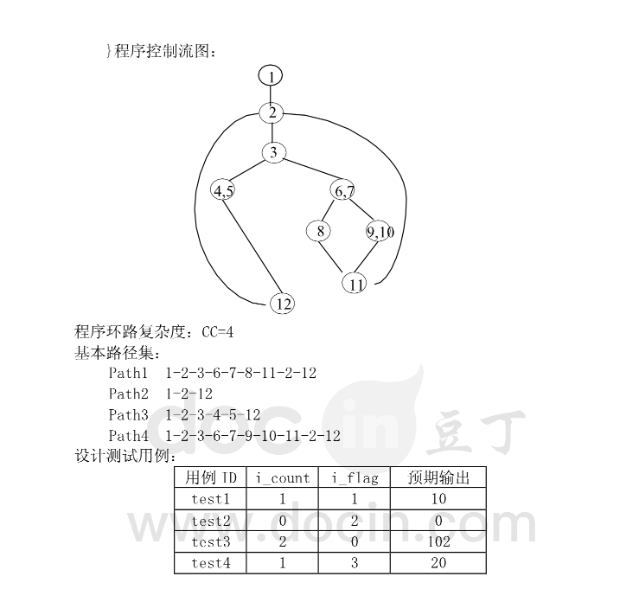

**32、假设中国某航空公司规定：**

**中国去欧美的航线所有座位都有食物供应。每个座位都可以播放电影。**

**中国去非欧美的国外航线都有食物供应，只有商务仓可以播放电影。**

**中国国内的航班的商务仓有食物供应，但是不可以播放电影。**

**中国国内的航班的经济仓仅在飞行时间大于2小时的情况下才有食物供应，但是不可以播放电影。**

**使用判定表法设计测试用例。**

**33、有一个处理单价为5角钱的饮料的自动售货机软件测试用例的设计。其规格说明如下：若投入5角钱或1元钱的硬币，押下〖橙汁〗或〖啤酒〗的按钮，则相应的饮料就送出来。若售货机没有零钱找，则一个显示〖零钱找完〗的红灯亮，这时在投入1元硬币并押下按钮后，饮料不送出来而且1元硬币也退出来；若有零钱找，则显示〖零钱找完〗的红灯灭，在送出饮料的同时退还5角硬币。(10分)**

**要求：(1) 列出原因和结果，画出因果图;**

**(2) 根据因果图，建立判定表;**

**(3) 根据判定表设计测试用例数据**

**34、邮箱系统注册要求邮箱名为8-24个字符，可使用字母、数字、下划线、需以字母开头。现用等价类划分法设计测试用例，来测试邮箱的注册功能。**